Análisis preliminares de las bases creadas:  
  
1- El sistema que te había pasado para abrir las bases en Excel no permite una correcta visualización debido a cómo reconoce las comas de los textos de los tweets. Igualmente, se puede cargar directamente en python sin pasar por ahí.

2- Las bases de datos que armaste el domingo/lunes están plagadas de tweets venezolanos anunciando algo del #24demayo y ese es, por lejos, el principal hashtag. No creo que sirvan más que para jugar y probar cositas.

3- Vamos con las cosas que veo así nomás en la base grande (que corre bárbaro, sólo hay que darle unos segunditos entre código y código)

Comentario: Me resulta muy raro que muchas líneas aparezcan borradas. También me intriga que no aparezcan tweets con “,” cuando abro esta base. Sospecho, quizá, que algo raro hay en el código y esos tweets quedan eliminados cuando se levantan con el código que hicieron Tomi y Lu.

Principales hashtags:

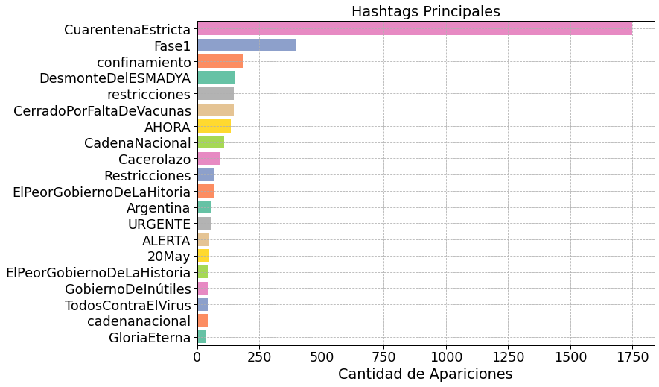

Tenemos varios hashtags distintos, aunque claramente hay una mayoría contraria a las medidas. Habría que indagar a qué refieren las que, a priori, son neutrales “CuarentenaEstricta” y “Fase1” para poder indagar en los contrastes. Es decir, no hay un hashtag a favor que sea explícito sobre esa postura.

PD: Alguien se comió una “s” pero lo retwitearon bastante.

Tipo de tweets

Hay una muy buena proporción de producción propia. Como siempre, ganan lo RT

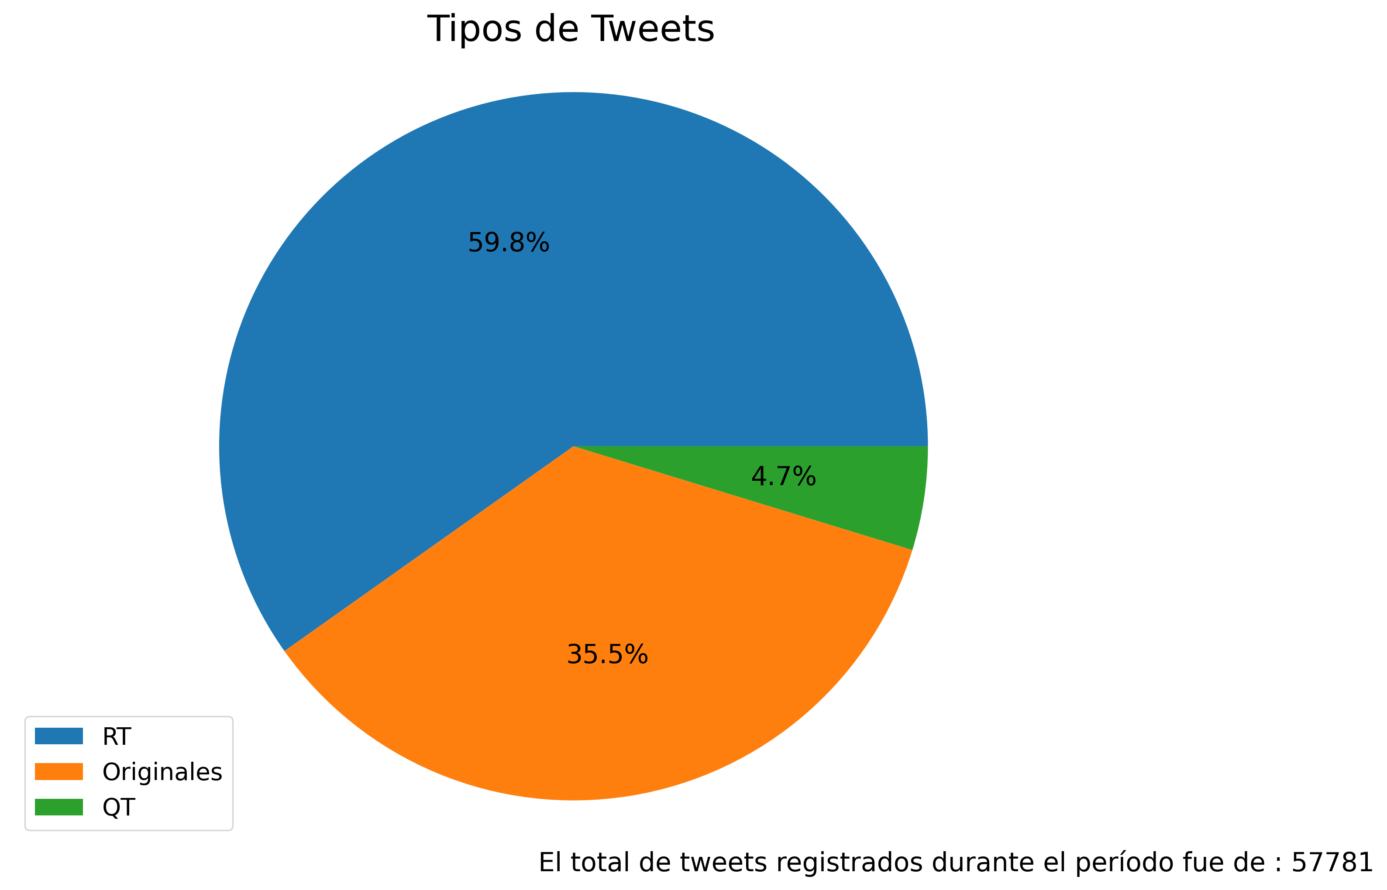

Nube de palabras

Alberto se lleva el primer puesto. Las palabras principales son bastante genéricas. Evidentemente la gente en Twitter usa muchas abreviaturas porque está “q” como presencia importante. En términos de segundo o tercer orden destacan palabras denigratorias como “concha”, “culpa”, “peor”, “puta”. Nuevamente, las palabras positivas -si las hay- no son intuitivamente reconocibles como sí lo son las negativas.

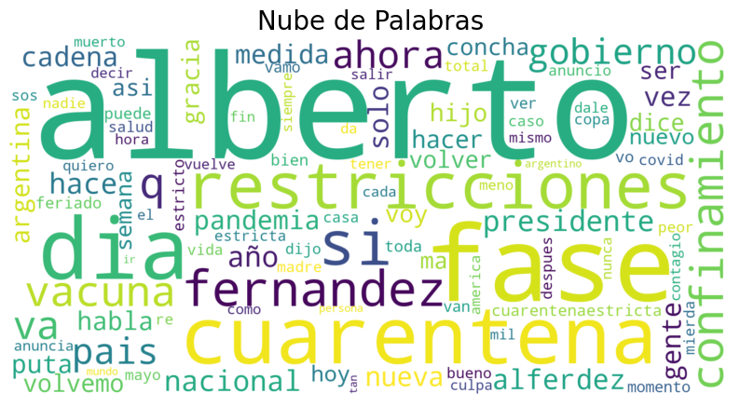

Principales usuarios

La verdad, a priori no conozco estas cuentas. Por los nombres, parecieran ser humorísticas y sería muy interesante pensar por qué dominan este tipo de publicaciones las redes sociales, ver su posición política, quiénes los siguen y demás.

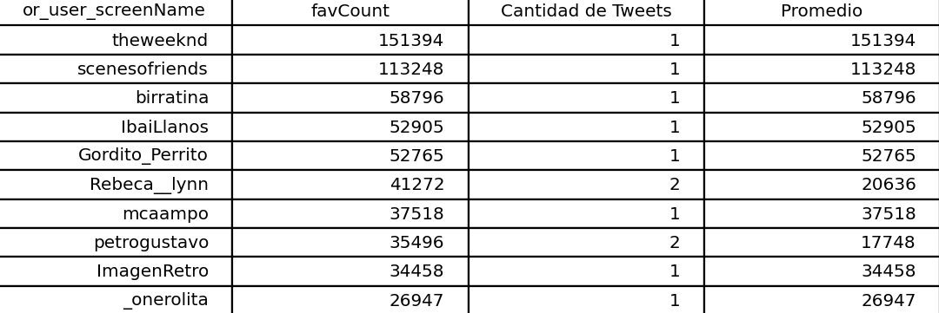

No pude correr los grafos y me quedé sin tiempo para ver qué andaba pasando.